Von der IDEE auf dem papier bis zur Anwendung im Wasser. Die JADE HOCHSCHULE AM FACHBEREICH SEEFAHRT UND LOGISTIK IN ELSFLETH BIETEt SPANNENDE AUFGABEN und praktische Forschung RUND UMS WASSER.
BACHELOR-/ MasterARBEIt: »Kommissionierung eines ShoreBased-Operation-Centers«
Die Arbeitsgruppe: Nautische Assistenzsysteme und autonome Schiffe der Jade Hochschule am Fachbereich Seefahrt und Logistik in Elsfleth sucht eine*n Student*in zur Bearbeitung eines wissenschaftlichen Themas.
Das Fernrouting und die Fernüberwachung maritimer Einheiten ist ein wachsendes Anwendungsfeld künftiger Nautiker, Techniker und maritimer Anwender. Moderne nautische Assistenzsysteme und autonome Schiffe sollen künftig von Land aus überwacht, gewartet und gesteuert werden. Die landseitige Unterstützung von bemannten und unbemannten maritimen Einheiten trägt langfristig zum sicheren Seeverkehr und Umweltschutz bei. Im Rahmen einer Bachelor-/Masterarbeit soll ein Shorebases-Operation-Center kommissioniert werden.

Sie unterstützen unsere Arbeitsgruppe in folgenden Themen:
- Einrichtung und Inbetriebnahme des Kontrollzentrums
- Etablieren von gängigen Standards
- Durchführung von Experimenten zur Erprobung des Kontrollzentrums
- Weiter Entwicklung des Kontrollzentrums

Was Sie mitbringen
Sie sind eingeschriebene*r Student*in im Fach Nautik, Elektrotechnik, Informationstechnik, Ingenieurwissenschaften, Informatik, Physik oder eines angrenzenden Bereiches. Des Weiteren bringen Sie folgende Eigenschaften mit:
- Strukturierte, zielgerichtete und selbstständige Arbeitsweise
- Teamfähigkeit
- Lust sich in neue Themengebiete einzuarbeiten
- Interesse an Experimenten rund ums Wasser
- Spaß an Forschung und Entwicklung
- Affinität zur Technik

Was Sie erwarten können
- Einblick in wachsendes und zukunftsweisendes Themengebiet
- Mitarbeit im maritimen Forschungsumfeld
- Direktentwicklung am Prototyp
- Ein breites Spektrum an modernem Equipment
- Spannende Testfelder direkt am Standort der Hochschule
- Kreative Forschung in unterschiedlichen Laboren
- Arbeit im interdisziplinären Forschungsteam und Entwicklung neuer Ideen
Schwerbehinderte Menschen werden bei gleicher Eignung intensiv betreut und bevorzugt ausgebildet. Wir weisen darauf hin, dass die gewählte Personenbezeichnung auch das dritte Geschlecht miteinbezieht. Die Jade Hochschule legt Wert auf eine geschlechtsunabhängige Gleichstellung und Betreuung. Wir sagen NEIN zu sexueller Diskriminierung und Gewalt!

Sie wollen Pionier*in sein und aktiv die Technologie von Morgen gestalten? Dann kontaktieren Sie uns jetzt! Für Fragen stehen wir Ihnen gerne zur Verfügung!

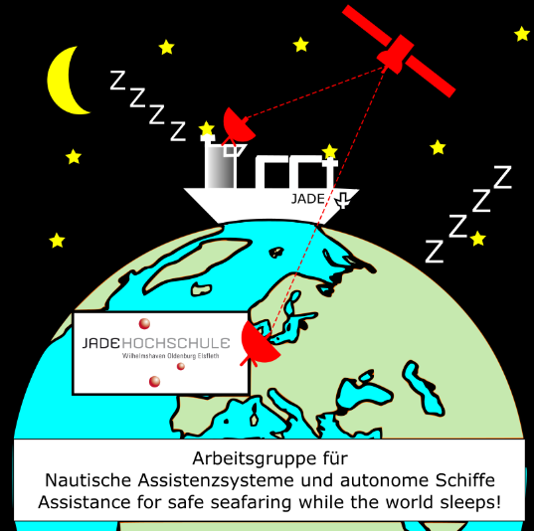
Kontakt:
Leitung
Prof. Dr.-Ing. Christian Denker christian.denker@jade-hs.de
Wissenschaftliche Mitarbeiter
Oliver Köckritz M.Sc. oliver.koeckritz@jade-hs.de
Timotheus Kisselbach M.Sc. timotheus.kisselbach@jade-hs.de
Yves Korte-Wagner B.Eng. yves.korte-wagner@jade-hs.de

